Problema

Sia data una piramide, VABCD. A che distanza dal vertice V si deve tagliare la piramide affinché il prisma che inscritto a tale piramide avente base A’B’C’D’ (vedi figura), abbia volume massimo?
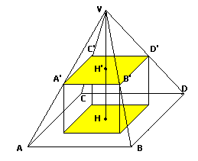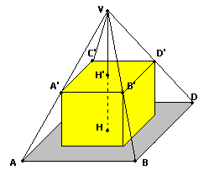

Volume (prisma con base A’C’D’B’)=V. Posto x=VH’ (con 0<x<h) . VH=h. , Area(ABCD)=A, Area(A’B’C’D’)=A’
Dalla proporzione , Da cui

